2019年3月6日
お客様各位
『ＪＡＳ有機農産物(転換期間中)』商品のお届けについて

平素より、もりかわ農場の商品をご愛顧いただきまして、誠にありがとうございます。

もりかわ農場ではＪＡＳ有機農産物の需要の増加に伴いまして、昨年から有機栽培面積の拡大に取り組んできました。そのため、長年にわたり『無農薬有機栽培』で栽培してきた水田について、新たにＪＡＳ有機栽培に適合する水田として登録をいたしました。
ＪＡＳ有機農産物として農産物を販売するためには、通常2年以上化学肥料や農薬を使用せずに栽培する事が求められます。しかし認定前でも、1年以上『無農薬有機栽培』を行った水田であれば、『ＪＡＳ有機農産物(転換期間中)』として販売することが認められています。

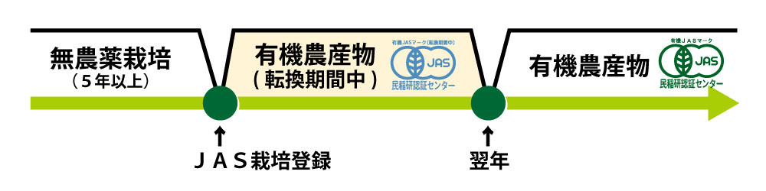

本年もＪＡＳ有機オーガニック米のご注文を多く頂戴致しまして、商品が品薄状態となっております。『ＪＡＳ有機農産物（転換期間中）』は、長年にわたり化学肥料・農薬を使用してこなかった水田で、ＪＡＳ有機栽培の栽培方法で作ったお米です。しかし、ＪＡＳ有機農産物として認定される前段階のもののため、『ＪＡＳ有機農産物(転換期間中)』という認証を受けた商品となります。何卒ご理解を頂戴致したく、宜しくお願い申し上げます。
尚、品質については、従来のＪＡＳ有機オーガニック米と何ら変わらない事を保証いたします。

従来のＪＡＳ有機オーガニック米の在庫がなくなり次第、『ＪＡＳ有機農産物（転換期間中』の商品を発送させていただくことになります。

今後も安全・安心な農産物を皆様にお届けすべく、社員一同努めてまいりますので、引き続きご愛顧の程よろしくお願い申し上げます。

有限会社もりかわ農場
代表取締役 森川 勝

